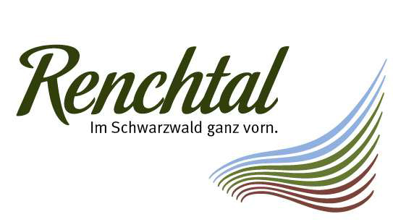

Dossier de presse Nº 1 / 2021
Le Renchtal / la vallée de la Rench – Des vacances dans un paysage unique en Forêt-Noire - Le site www.renchtal-tourismus.de disponible en français
Lieux pittoresques, gastronomie et vin
Juste en face de Strasbourg, les visiteurs trouveront à seulement quelques kilomètres de distance les uns des autres un cadre naturel accueillant, un paradis de randonnée facilement accessible et des restaurants conviviaux proposant des spécialités locales.
La vallée de la Rench ne manque pas de sites intéressants : Oberkirch avec sa vieille ville et les remarquables ruines du Schauenburg, Lautenbach avec son église de pèlerinage « Mariä Krönung » (Couronnement de la Vierge) sans oublier le ravissant village d’Oppenau non loin des vestiges du monastère d’Allerheiligen et ses chutes d’eau.
Reliant les hauteurs du parc national de la Forêt-Noire à la route des vins du Bade, la Rench mène des zones boisées aux vignobles et aux vergers. Le riesling et le pinot noir sont les cépages les plus présents sur ce terroir ; les exploitations viticoles proposent d’ailleurs des dégustations directement sur place. Plus de 1 000 maisons artisanales perpétuent la tradition et l’art de la distillerie. Le kirsch et les eaux-de-vie de poire Williams et de framboise sont des spécialités prisées. Le sentier de randonnée labellisé « Oberkircher Brennersteig » est bordé de nombreuses distilleries et de points de vente à la ferme proposant un large choix d’excellents produits.
Les restaurants, auberges, brasseries en plein air et « Straußenwirtschaften » (bistrots traditionnels chez les vignerons) servent de délicieuses spécialités locales. Les circuits gastronomiques très prisés de la vallée de la Rench sont disponibles à la réservation jusqu’en octobre. L’« Oberkircher Weinwanderung » promet un menu à cinq plats avec crémant et vins sur une randonnée de sept kilomètres. Elle a lieu du jeudi au dimanche à partir de 11 h et coûte 53 €/personne.
La « Lautenbacher Vesperwanderung » propose un savoureux menu à quatre plats, boissons incluses (avril-octobre, du jeudi au dimanche, à partir de 8 h 30, sur 15 kilomètres, qui coute 45 €/personne).
Les 19.08., 02./09.09. aura lieu à partir de 17 h 30 une promenade culinaire à travers la ravissante petite ville d’Oppenau sous le titre de « Städtle-Hopser ». Les quatre établissements participants proposent un menu à 4 plats au total, boissons incluses, au prix de 49 € / personne.
Randonnée
En plus de l’Oberkircher Brennersteig, la vallée de la Rench offre d’autres sentiers labellisés : le « Maisacher Turmsteig » permet une découverte de la Forêt-Noire hors du commun, il passe par la tour Buchkopfturm d’Oppenau et suit la célèbre route panoramique « Schwarzwaldhochstraße ». Le « Lautenbacher Hexensteig » (chemin des sorcières de Lautenbach) mène au sommet enchanteur du Sohlberg et donne accès aux plus beaux points de vue de Lautenbach par des sentiers étroits.
Covid-19 : bon à savoir pour visiter la vallée de la Rench
Il est recommandé de se renseigner sur les mesures sanitaires en vigueur avant de se rendre dans la vallée de la Rench. L’équipe de l’office du tourisme Renchtal Tourismus GmbH vous informera avec plaisir sur la situation actuelle. Les informations sur la situation sanitaire sont toujours consultables sur le site Internet (www.renchtal-tourismus.de).

3.132 caractères
Réservations pour les circuits gastronomiques et autres informations :
Renchtal Tourismus GmbH, Bahnhofstraße 16, D - 77704 Oberkirch, + 49 7802 82 600, info@renchtal-tourismus.de
Hauptstr. 48, D – 77794 Lautenbach, + 49 7802 925950
Rathauspl. 1, D – 77728 Oppenau, + 49 7804 4836

Servicestelle Oberkirch : Horaires d’avril à octobre : lun.-ven. : 9 h 00-17 h 30 et sam. : 9 h 30-12 h 30

Servicestelle Oppenau : Horaires de mai à octobre : lun.-ven. 9 h 00-12 h 30, 13 h 30-17 h 00, sam. : 9 h 00-12 h 30
www.renchtal-tourismus.de
Contact presse : Hubert Matt-Willmatt, Pressebüro mwk, Laßbergstr. 24, D - 79117 Freiburg, + 49 761 6966417, info@pressebuero-mwk.de
Photos : www.pressebuero-mwk.de
L’envoi de communiqués de presse, d’invitations à des voyages de presse ou à des conférences de presse etc. par voie électronique requiert votre consentement – si vous ne souhaitez plus recevoir d’informations de notre part à l'avenir, il suffit de vous désinscrire, faute de quoi, nous impliquons votre consentement :
https://www.pressebuero-mwk.de/de/abmeldung/

